# openEuler 22.03-V1 RISC-V版本LibreOffice Impress特性测试

测试环境：Ubuntu 22.04、QEMU 6.2.0、openEuler 22.03-V1

#### 启动

## 1.桌面浏览

菜单栏



工具栏  


主界面

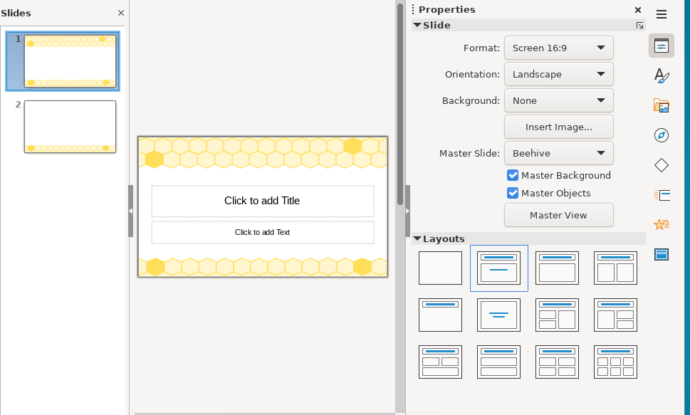

## 2.基础功能

### 2.1 快捷键

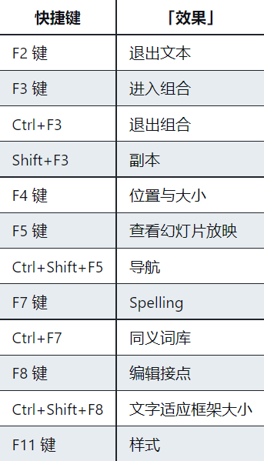

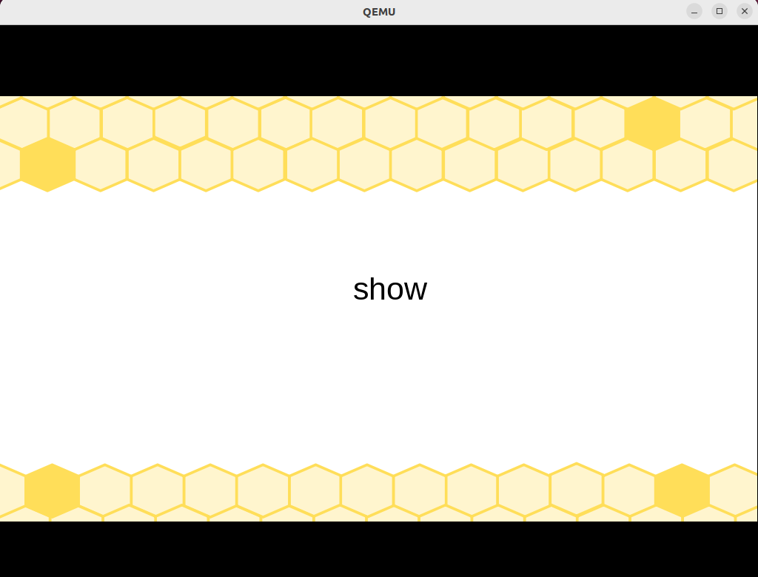

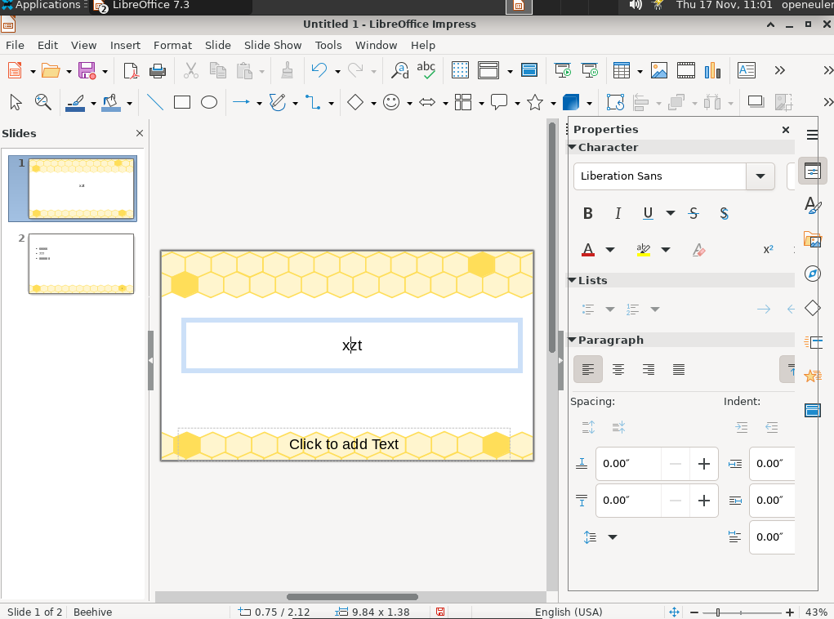

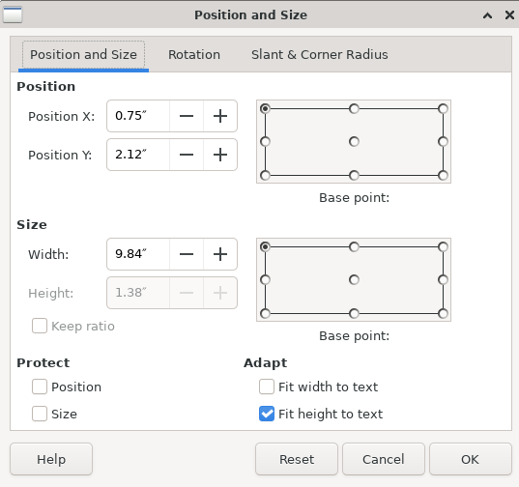

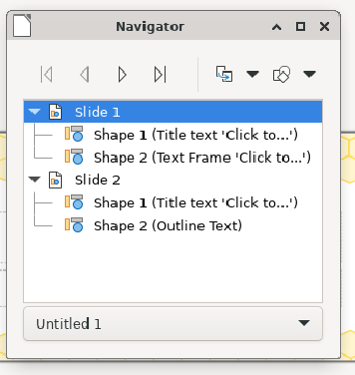

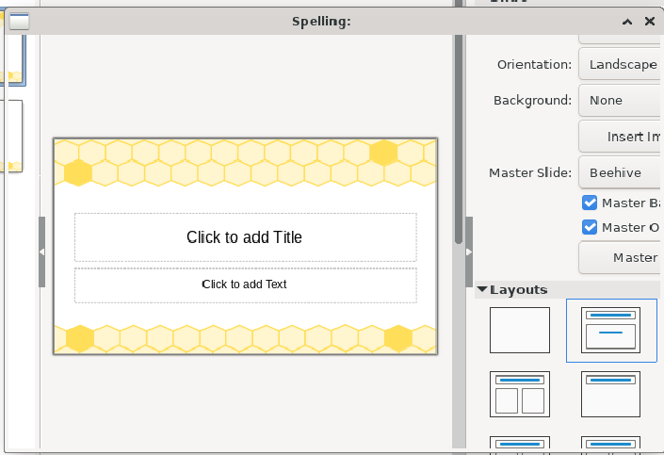

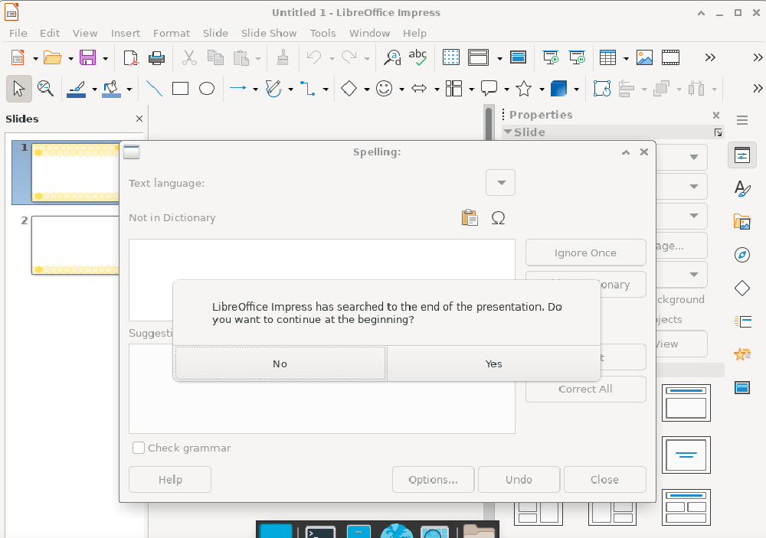

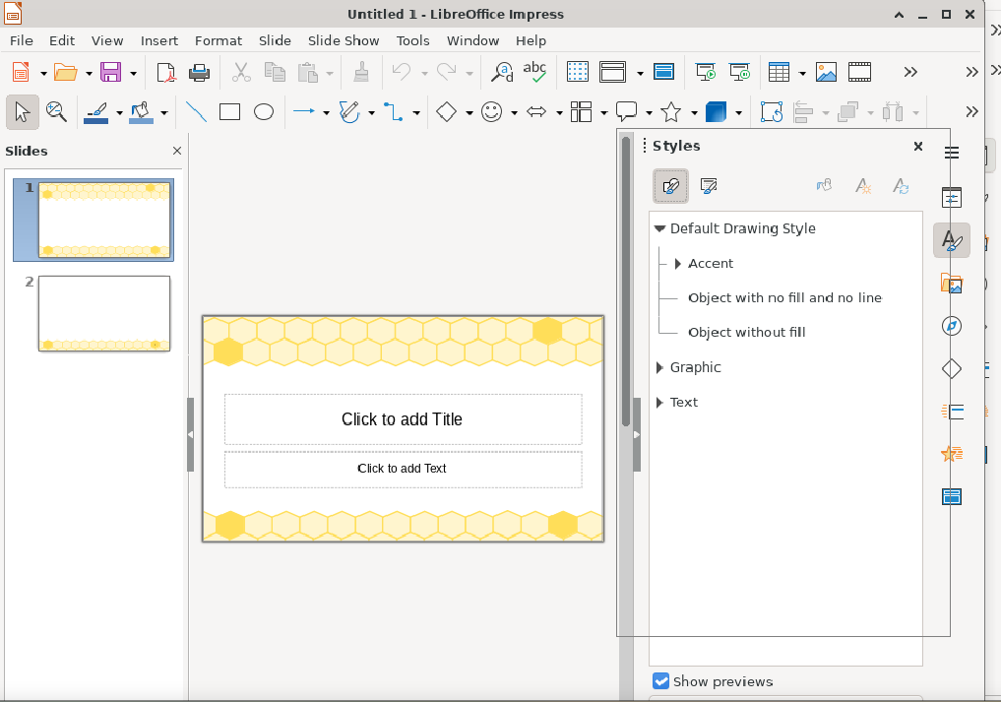

### 2.2 视图模式

#### 2.2.1 大纲

切换到大纲视图，可以在其中重新对幻灯片进行排序，并可对幻灯片的标题进行编辑。

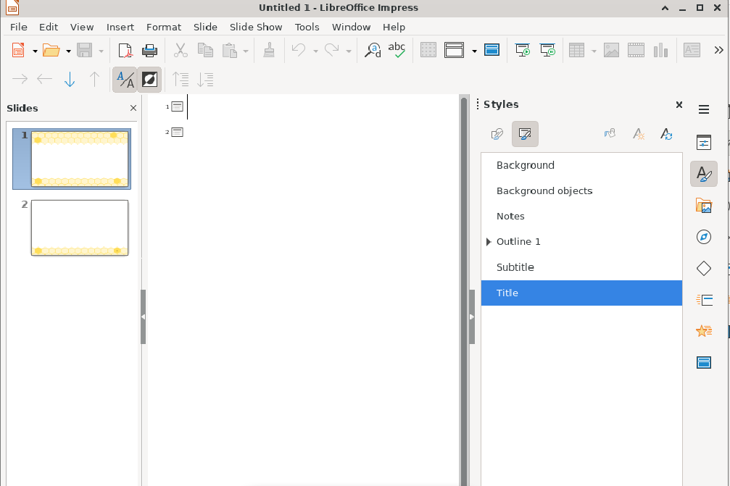

#### 2.2.2 批注页

切换到「注释」视图，您可以在该视图下为幻灯片添加批注。在放映演示文稿时，批注将会被隐藏。

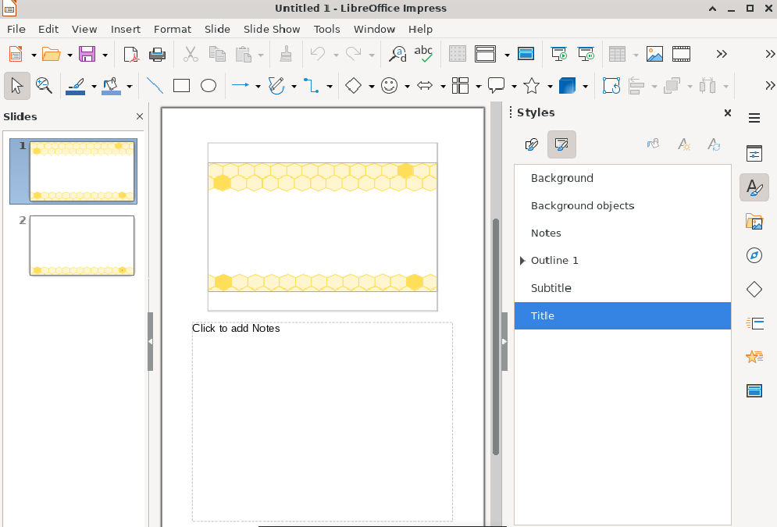

#### 2.2.3 讲义页

切换到「讲义」页面视图，在其中可以将多张幻灯片缩放到适合打印到一张纸上

要修改单页打印的幻灯片数量，请打开「属性」侧边栏窗格并双击「布局」内容面板中的布局。

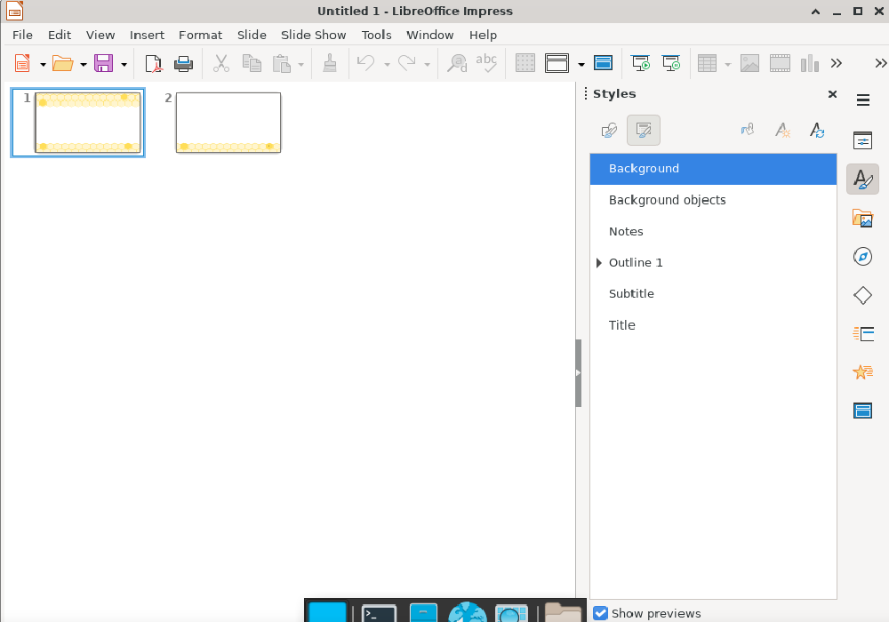

#### 2.2.5 母版幻灯片

切换到母版幻灯片视图，可以在其中添加要在演示的所有幻灯片 (使用同一母版幻灯片) 中出现的元素。

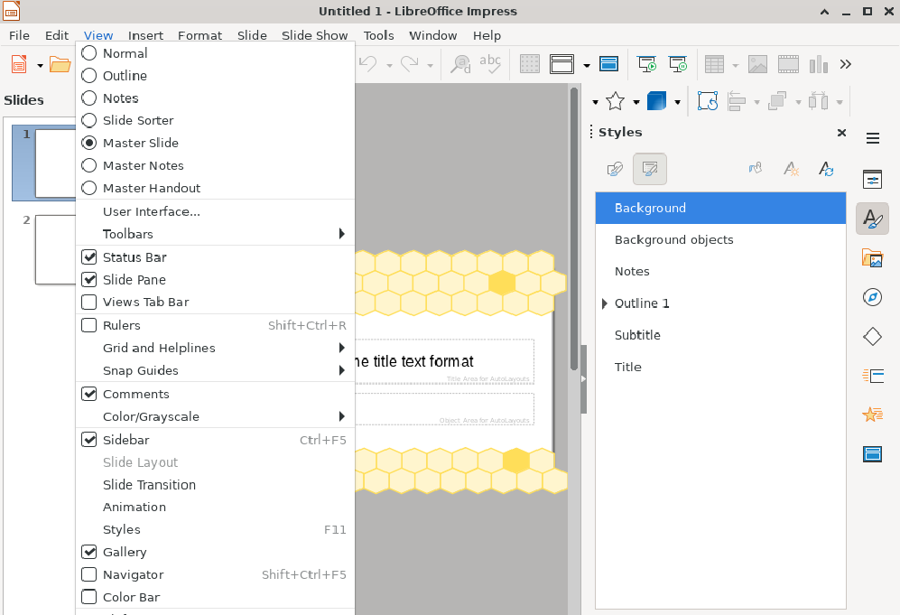

#### 2.2.6 母版备注

显示「母版备注」，您可在该视图下设置批注的默认格式。

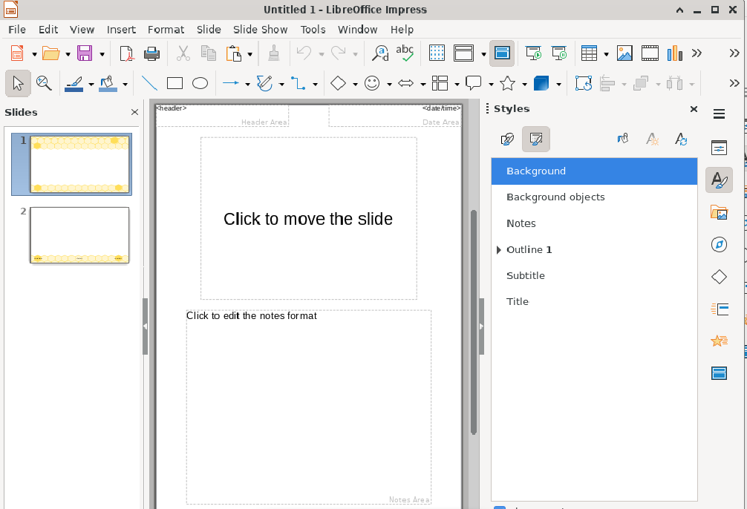

### 2.3 工具使用

#### 2.3.1 工具栏

打开子菜单，以显示或隐藏工具栏。 工具栏是用于显示可以快速访问 LibreOffice 中的某些命令的图标区域。

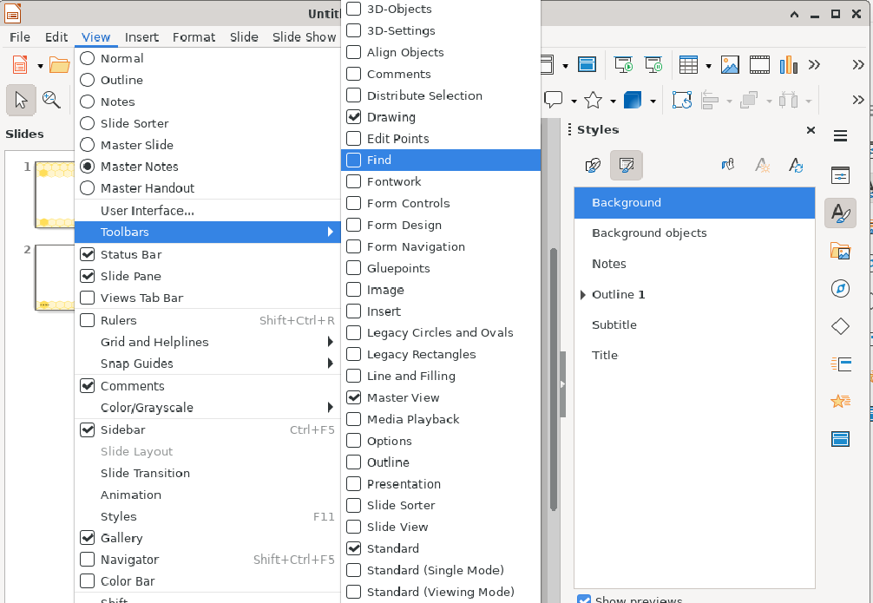

#### 2.3.2 状态栏

显示或隐藏位于窗口下边缘的「状态」栏。

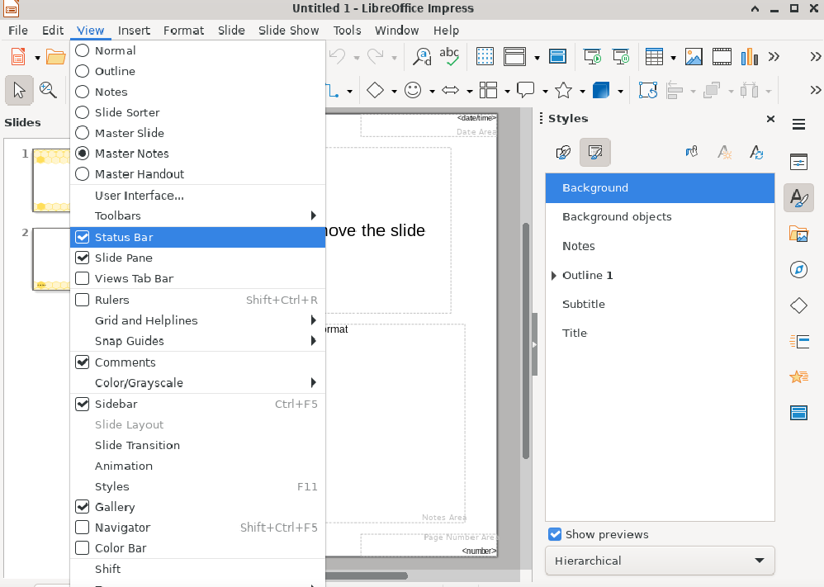

#### 2.3.3 标尺

显示或隐藏位于工作区顶部或者左右侧的标尺。

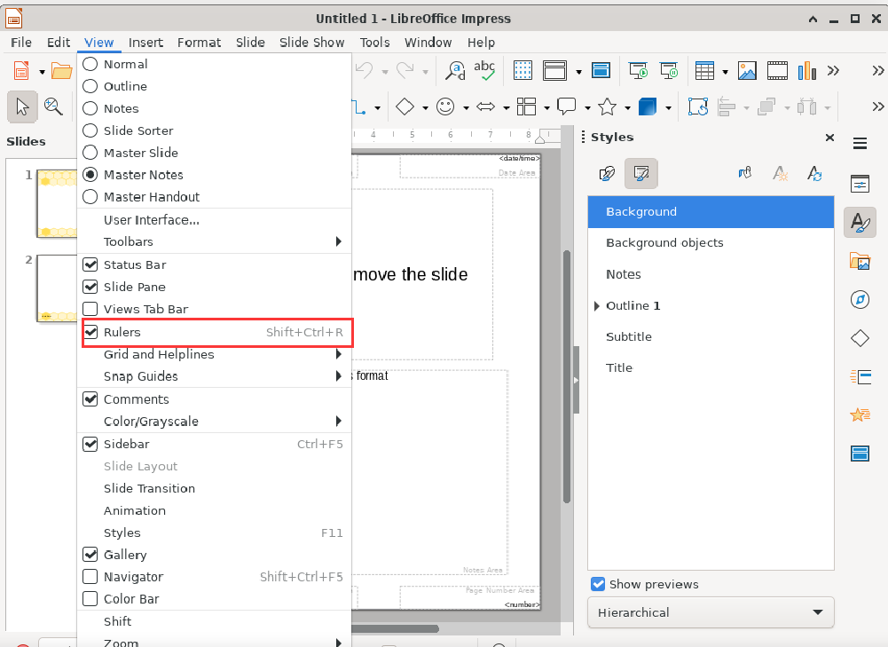

#### 2.3.4 幻灯片窗格

打开和关闭幻灯片窗格。

您可以使用幻灯片 窗格在 Impress 和 Draw 中添加、重命名、删除和排列幻灯片或页面。

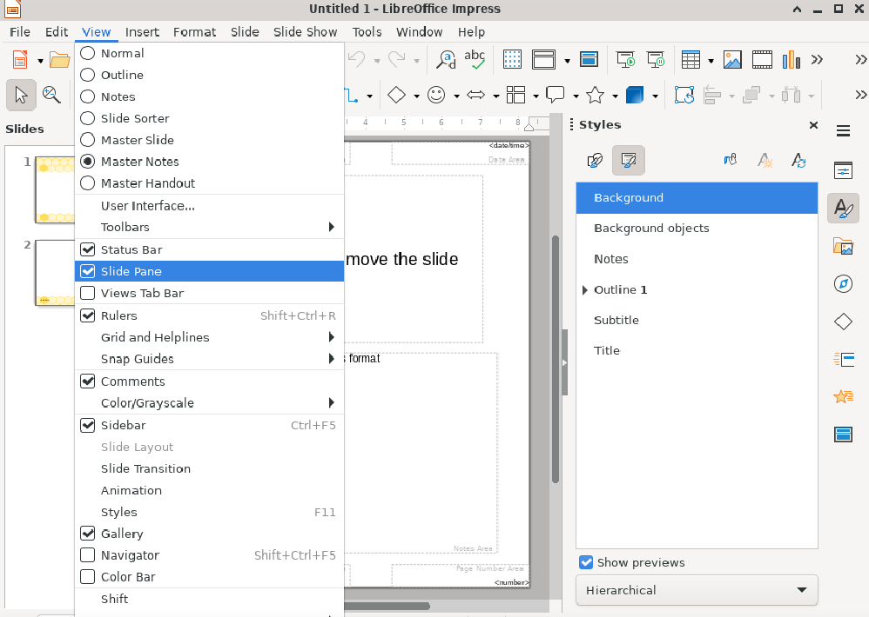

#### 2.3.5 网格

设置网格的显示属性。

选择View-Grid 和 Helplines。

* 显示网格 在页面上显示或隐藏可用来对齐对象 (如图形) 的网格线。
* 贴齐网格 自动将对象与垂直和水平网格线对齐。要忽略此功能，请在拖动对象时按住 Alt 键。
* 网格前置 在幻灯片或页面上的对象前方显示网格线。

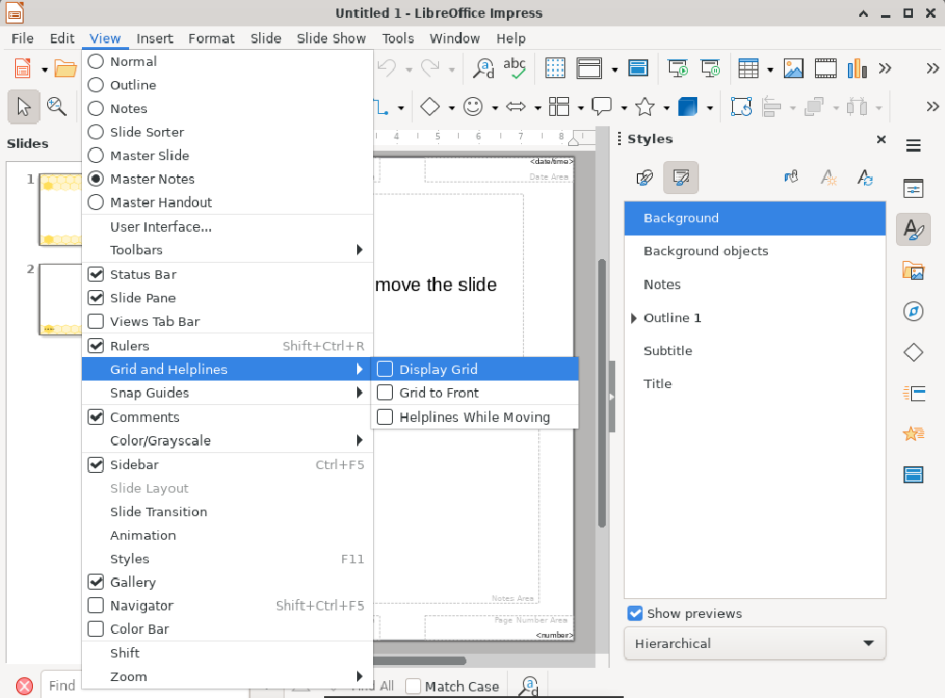

#### 2.3.6 参考线指南

指定捕捉参考线的显示选项。

选择视图 - 对齐参考线（印象或绘图）。

* 显示捕捉指南 显示或隐藏可用于对齐页面上的对象的对齐参考线。
* 将指南卡到前面 在幻灯片上的对象前面显示对齐参考线。

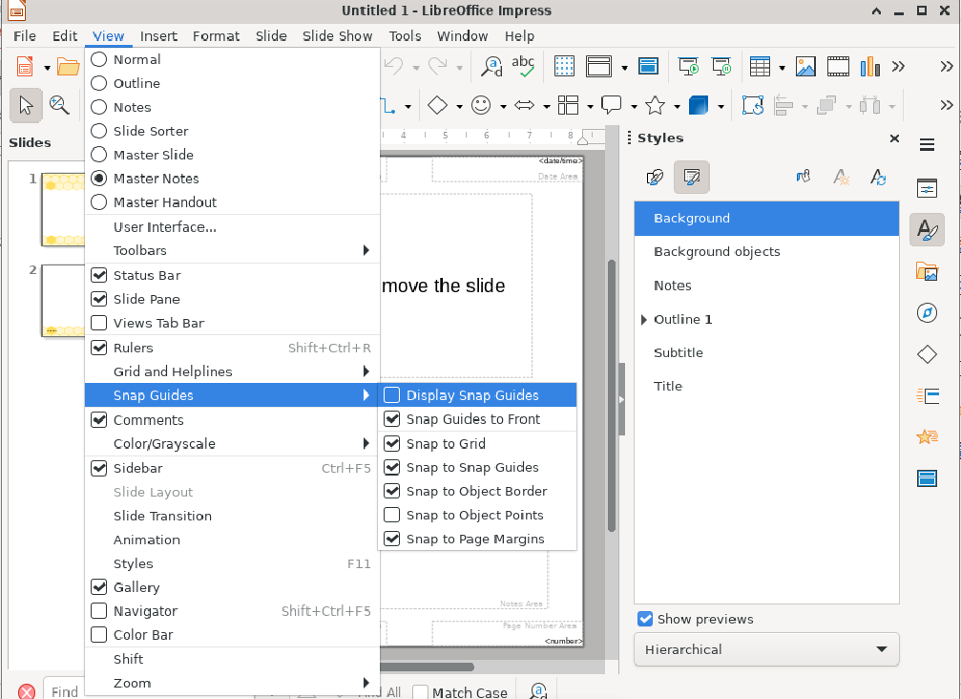

#### 2.3.7 辅助线

移动对象时出现辅助线。

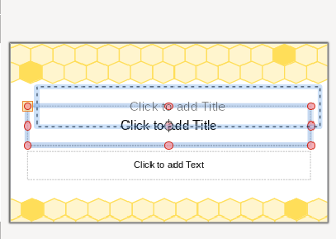

### 2.4 显示元素

#### 2.4.1 颜色/灰度

以彩色、灰度、或黑白方式显示幻灯片。

选择「视图 - 颜色/灰度」。

* 彩色 彩色演示幻灯片。
* 灰度 以浓淡不同的黑白显示幻灯片。
* 黑白 以纯黑白显示幻灯片，没有浓淡过渡。

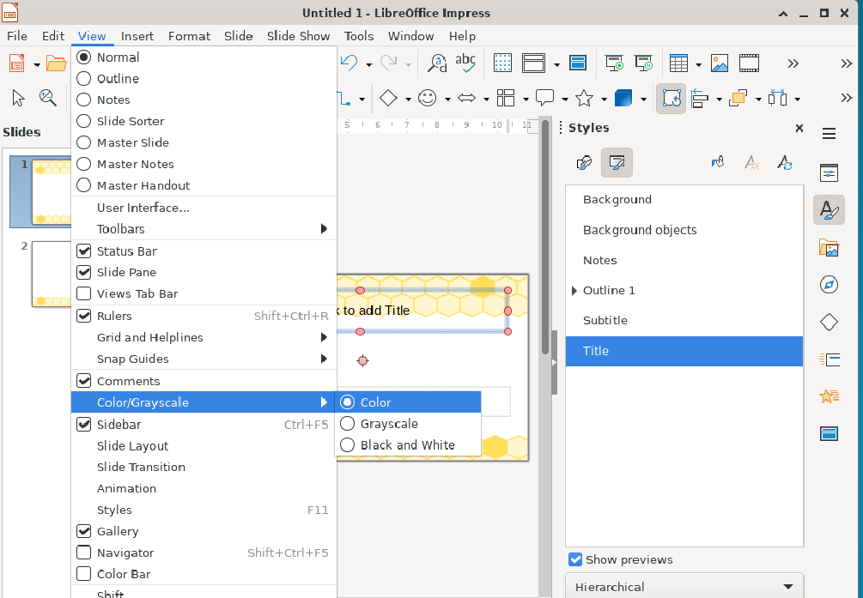

#### 2.4.2 母版元素

将页眉、页脚、日期和幻灯片编号占位符添加到母版幻灯片中。

选择「幻灯片 - 母版元素」。

#### 2.4.3 侧边栏

「侧边栏」是纵向的图形用户界面，主要提供上下文属性、样式管理、文档导航以及媒体库功能。

侧边栏吸附在文档视图区域的右侧或左侧，包含标签栏，点击上面的标签按钮可显示不同的标签窗格。

选择「视图 - 侧边栏」。

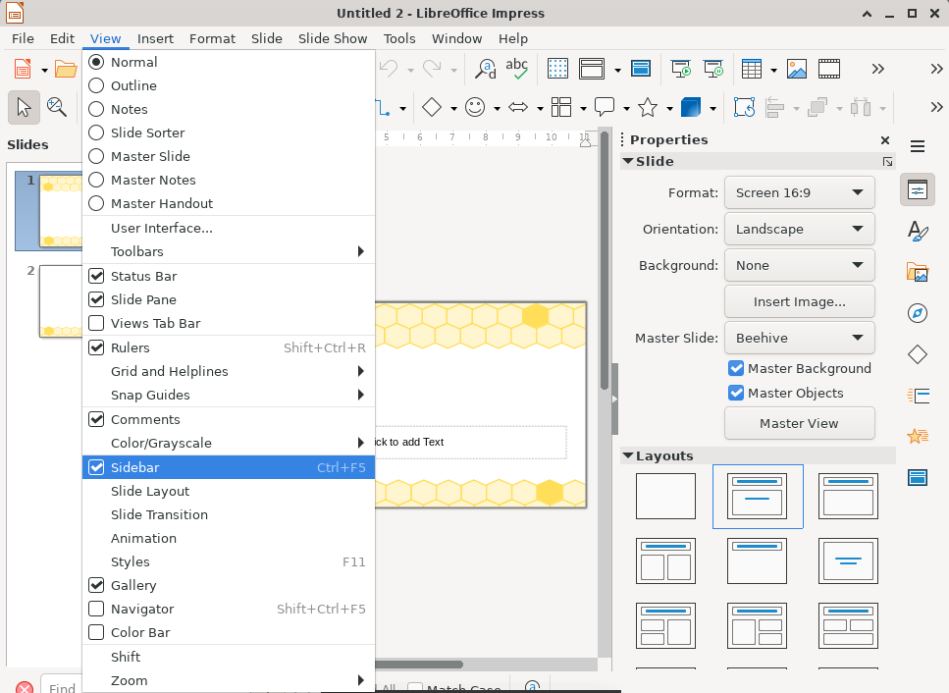

#### 2.4.4 样式

打开「侧边栏」的「样式」窗格，其中列出可以应用与编辑的图形与演示文稿样式。

「LibreOffice Impress 中「样式」窗口的行为方式与其他 LibreOffice」程序不同。例如，您可以建立、编辑与应用「图形样式」，但只能编辑「演示文稿样式」。

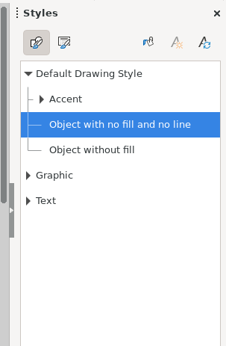

### 2.5 插入元素

#### 2.5.1 图片

打开文件选择对话框以将图像插入到当前文档中。

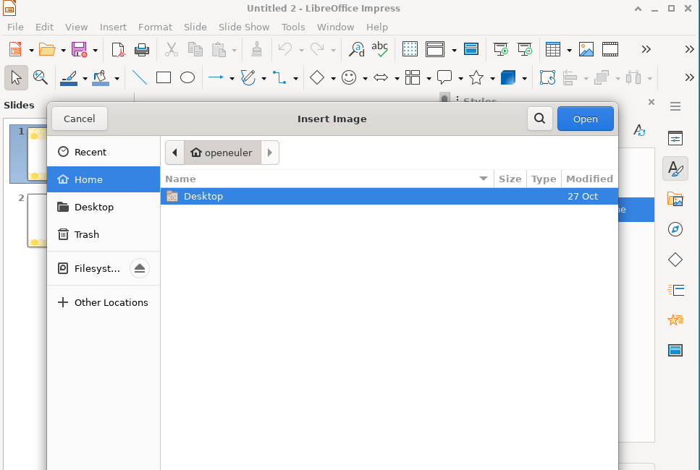

#### 2.5.2 影片和声音

在文档中插入视频或声音文件。

要将影片或声音文件插入到您的文档中：

1、选择要插入文件的位置。

2、选择「插入 - 媒体 - 音频或视频」。对于 LibreOffice Impress，选择「插入 - 音频或视频」。

3、在「打开文件」对话框中，选择希望插入的文件。

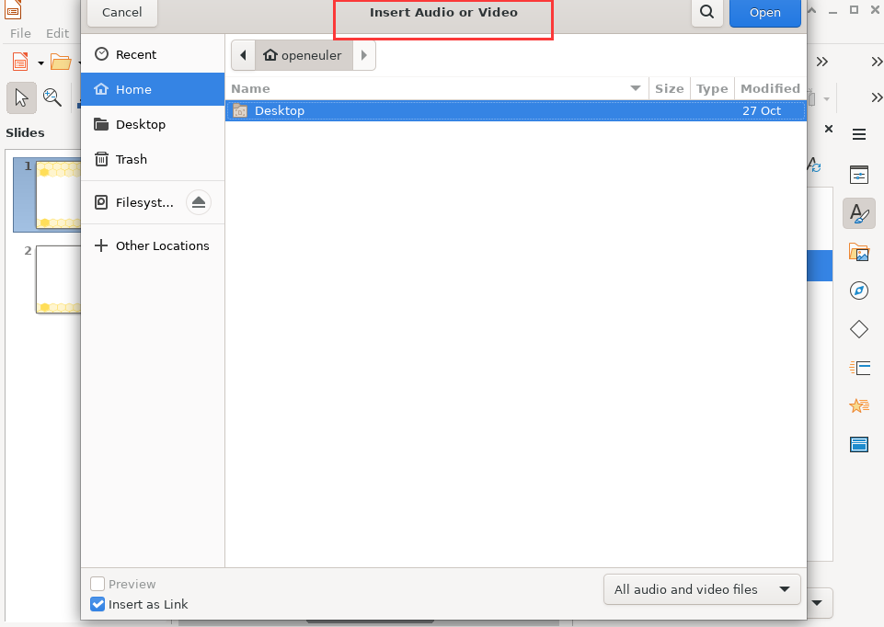

图表

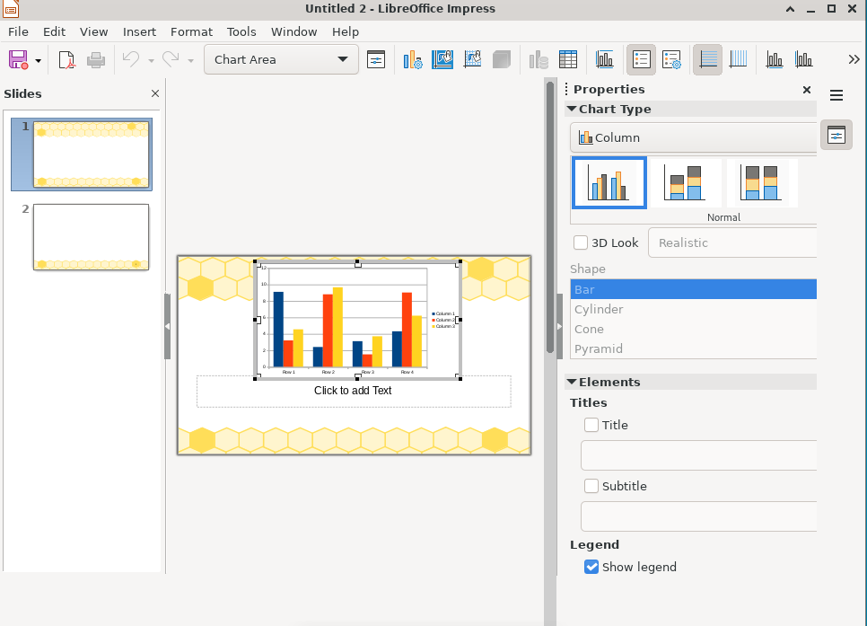

#### 2.5.4 表格

在当前幻灯片或页中插入一个新表格。

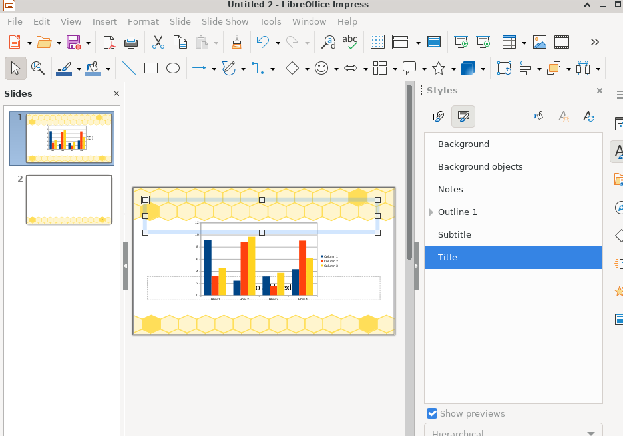

### 2.6 界面功能

#### 2.6.1 缩放与视图布局

缩小或放大 LibreOffice 的屏幕显示。当前的缩放比例以百分比形式显示在「状态栏」中。

选择查看-缩放-缩放,也可以使用数字小键盘上的 (+) (-) (×) and (÷) 进行缩放。

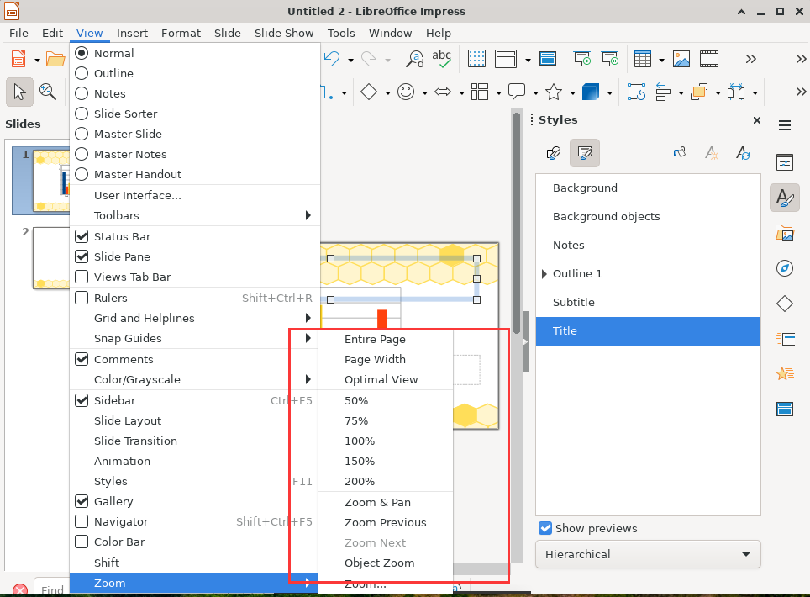

### 2.7 幻灯片功能

#### 2.7.1 新建幻灯片

想在当前选中幻灯片之后插入幻灯片：

选择幻灯片 - 新幻灯片

在「演示文稿」栏上，点击新建幻灯片图标。

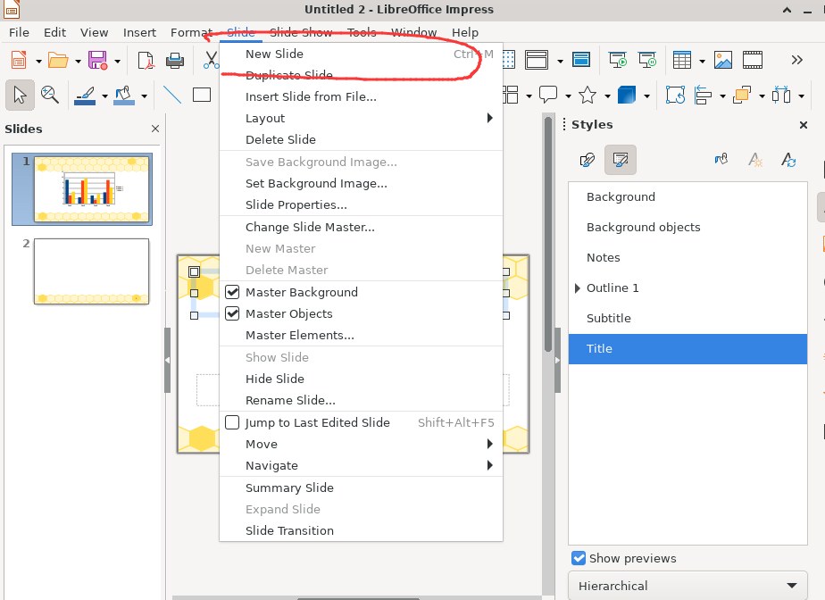

设置幻灯片背景图片

选择「幻灯片 - 设置背景图片」。

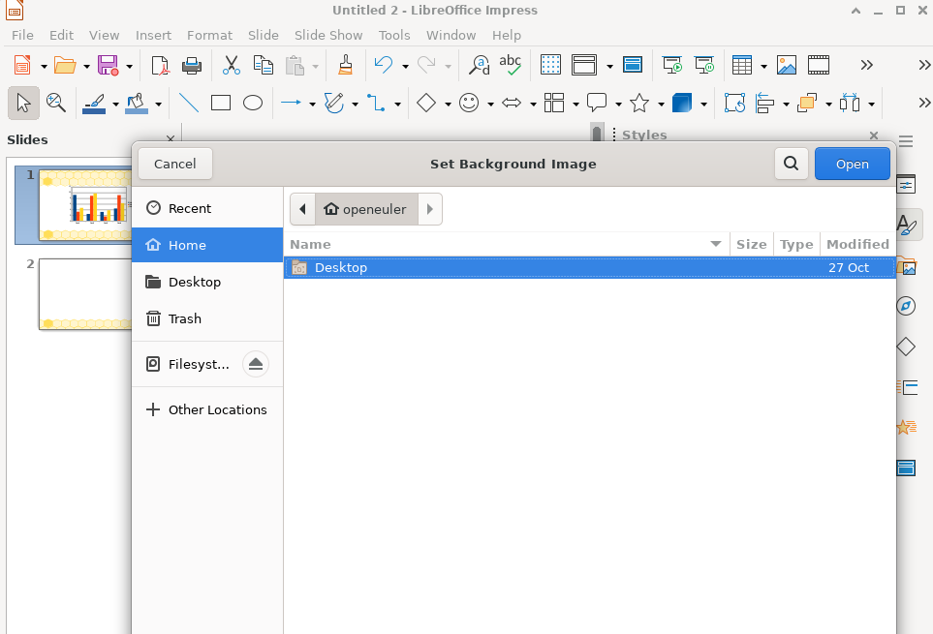

#### 2.7.7 新窗口

打开一个新窗口，其中显示了当前窗口的内容。这样可以同时查看同一个文档的不同部分。

选择「窗口 - 新窗口」。

在窗口中对文档所做的修改，将自动反应在所有为该文档打开的窗口中

#### 2.7.9 文档列表

此处列出了当前打开的文档。在列表中选择文档的名称以切换到该文档。

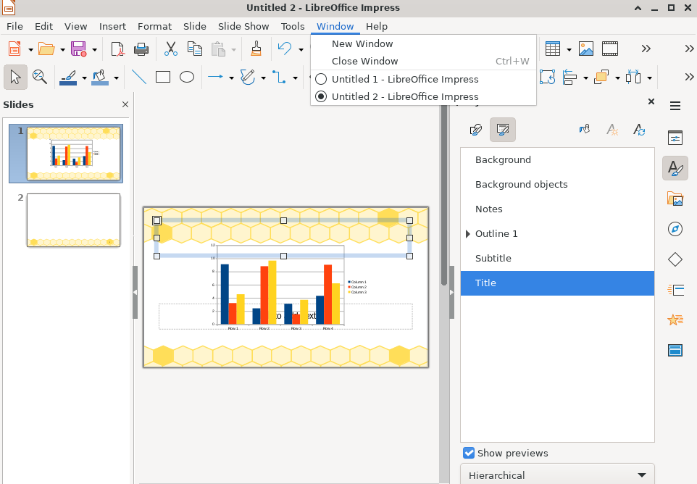

#### 2.7.11 为演示文稿幻灯片中的对象设置动画

您可以在幻灯片中将预设的动画效果应用到对象中。

对对象应用动画效果:

1、在「普通视图」的幻灯片中，选择要设置动画效果的对象。

2、选择View - Animation，打开侧边栏中的自定义动画窗格。单击添加 (+)按钮，然后选择动画效果。

3、在「自定义动画」对话框中，点击选项卡页面，从效果的某个类别中选择。点击某个效果，然后点击「确定」。

要预览动画，请点击「播放」按钮。

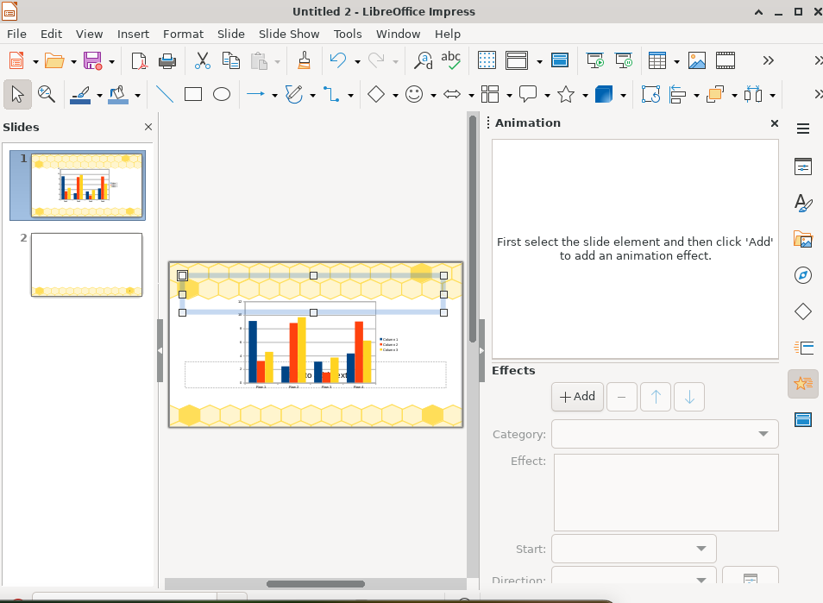

BUG

在最小化窗口后，无法从任务栏正常恢复正常大小

